Project4
请在5月11日之前于学在浙大提交

一、作业概述
本次作业以 Jupyter Notebook 形式完成，旨在对贝叶斯网络精确推理和近似推理的基本方法有更深的掌握，要求实现 枚举推理 和 拒绝采样。学生需要填写 5 个 TODO 代码块，并在提交前确保所有验证单元都打印 OK。
部分 | TODO 数 | 内容
部分 0 | 0 | 贝叶斯网络定义（已给出）
部分 1 | 1 | 局部条件概率计算 `get_prob`
部分 2 | 2 (2+3) | 枚举推理：`enumerate_all`
部分 3 | 2 (4+5) | 拒绝采样：`prior_sample` + `rejection_sampling`
部分 4 | 0 | 验证（已给出，直接运行）

二、题目描述
使用经典的 Burglary-Earthquake-Alarm 网络，家里安装了一个新的防盗报警器（Alarm），它在探测入室盗窃（Burglary）方面相当可靠，但也偶然会被小型地震（earthquake）触发。你还要两位邻居约翰（John）和玛丽（Mary），他们承诺，在你工作时如果他们听到警报就给你打电话。约翰几乎总能在听到警报的时候给你打电话，但他有时会因为混淆了电话铃声和警报而错误地给你打电话。但是，玛丽平时喜欢听喧闹的音乐，因此经常完全错过了警报。
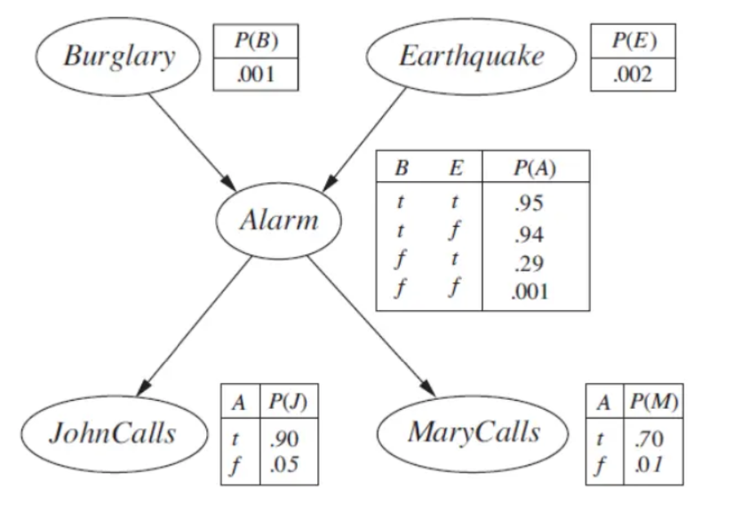

三、各部分详解

问题定义：
定义了贝叶斯网络BURGLARY_NET的字典，包含变量'Variables'，父节点'Parents'以及条件概率表格'CPT'。

TODO 1 / 5 — get_prob：
功能：计算条件概率 P(var = val | parents(var))。
核心逻辑：通过查询贝叶斯网络的条件概率表（CPT），根据父节点的取值返回变量取指定值的条件概率。
验证逻辑说明：给定证据变量e = {‘B’: True, ‘E’: False, ‘A’: True}，验证条件概率P(B|e)、 P(A|e)、 P(J|e)。

TODO 2 + 3 / 5 — 精确推理 (Enumeration)：
功能：使用枚举推理递归计算联合概率。
核心逻辑：通过递归枚举所有变量的可能取值，计算贝叶斯网络中给定证据下的联合概率分布。
验证逻辑说明：计算P(Burglary | JohnCalls=True, MaryCalls=True)，即计算P(Burglary, JohnCalls=True, MaryCalls=True)后再进行归一化。

TODO 4 / 5 — prior_sample：
功能：从先验分布中返回一个样本。
核心逻辑：按照拓扑顺序无条件地对整个网络进行一次随机采样。

TODO 5 / 5 — 拒绝采样（Rejection sampling）：
功能：使用拒绝采样估算 P(X | e)。
核心逻辑：拒绝所有与证据不匹配的样本，在剩余样本中通过统计频次而计算出估计概率。
验证逻辑说明：计算500k次采样后，P(B | A=True)的概率。

四、部分 4：验证单元说明
分别使用精确推理和近似推理的方式计算P(Burglary | JohnCalls=True, MaryCalls=True)，当近似推理的采样次数足够多时，两者概率应该近似相等。

五、提交说明
- 完成全部 5 个 TODO（50）
- 代码必要处请提供注释（50）
- 运行最终检查单元（部分 4 最后的 Submission check），确保每一项都打印 OK
- 提交 .ipynb 文件，保留所有单元格的输出，不得修改验证单元

